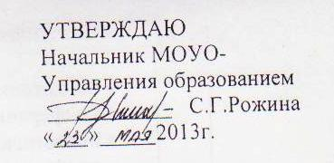
Утверждаю
Начальник МОУО-
Управления образованием
С.Г.Рожина
«_23_июня_2013г.
Программа
проведения педагогического форума
«Основные направления модернизации образования Тавдинского городского округа в условиях изменения законодательства в сфере образования».
(28.08. – 05.09.2013г.)
Цель: проанализировать результаты 2012-2013 учебного года, обсудить проблемы и определить приоритеты и актуальные задачи развития муниципальной системы образования в контексте изменения законодательства в сфере образования.

Формы проведения: методические сборы « Импульс», конференция, педагогический совет, единый информационно-методический день,

Методические сборы « Импульс»

Тема: «Воспитательное пространство образовательного учреждения: новые ориентиры»
Дата проведения: 28 августа 2013 года
Время проведения - 10.00-16.00
Место проведения: МКОУ – СОШ с. Кошуки
Участники: руководители ГМО, классные руководители

Конференция

Тема: «Развитие педагогического потенциала как условие повышения качества образования».
Дата проведения: 29 августа 2013 года
Время проведения: 10.00-13.00
Место проведения: ЦТР « Гармония»
Участники: руководители ОУ, ДОУ, учреждений дополнительного образования, педагоги, представители общественности.

30 августа 2013г. Единый педагогический совет в образовательных
учреждениях.
05 сентября 2013г. Единый информационно-методический день

